Межгосударственное образовательное учреждение высшего образования «Белорусско-Российский университет»
Кафедра «Автоматизированные системы управления»

РАЗРАБОТКА ПРОГРАММЫ УЧЕТА КНИГ В БИБЛИОТЕКЕ
Курсовая работа по дисциплине «Основы алгоритмизации и программирования»
КР.1-53 01 02. 10029900.15

Исполнитель _______ Сорин Артём Евгеньевич, АСОИ-191
(подпись)

Руководитель _______ Кашпар Александр Иванович
(подпись)
Дата допуска к защите _____________

Дата защиты _____________

Оценка _____________

Могилев 2020

Межгосударственное образовательное учреждение высшего образования «Белорусско-Российский университет»
Факультет Электротехнический
«Утверждаю»
Заведующий кафедрой__________
«__» ____________ 2019 г.
З А Д А Н И Е
на курсовую работу по дисциплине «Основы алгоритмизации и программирования»
студенту Сорин А.Е гр. АСОИ-191
1. Тема курсовой работы: Разработка программы учета книг в библиотеке
2. Срок сдачи законченной работы: 15.05.2020
3. Исходные данные к курсовой работе:
Программа предоставляет сведения об успеваемости студентов содержат следующую информацию: номер группы (шесть цифр), ФИО студента, сведения о пяти зачетах (зачет/незачет), оценки по пяти экзаменам.
Индивидуальное задание: вывести всех студентов в порядке убывания количества задолженностей (количество задолженностей по каждому студенту необходимо указать); средний балл, полученный каждым студентом группы х (вводится с клавиатуры), и всей группой в целом.
4. Перечень подлежащих разработке вопросов:
Введение
- Техническое задание
- Описание программы
- Руководство оператора
- Тестирование
Заключение
Список использованных источников
5. На проверку предоставляются пояснительная записка, исходные тексты программ и исполняемые файлы на электронном носителе.
Руководитель курсовой работы __________________ /Кашпар А.И./
Задание принял к исполнению___________________ /Сорин А.Е./
Содержание
Введение 4
1. Техническое задание 5
2. Описание программы 7
2.1 Общие сведения 7
2.2 Функциональное назначение 7
2.3 Описание логической структуры 7
2.4 Используемые технические средства 11
2.5 Вызов и загрузка 11
2.6 Входные данные 11
2.7 Выходные данные 11
3 Руководство оператора 12
3.1 Назначение программы 12
3.2 Условия выполнения программы 12
3.3 Выполнение программы 12
3.4 Сообщения оператору 17
4 Тестирование 21
Заключение 24
Список литературы 25
Приложения 26
ПРИЛОЖЕНИЕ А 26

Введение
Тема курсовой работы “Разработка программы учета успеваемости студентов”
Автоматизация различных процессов – шаг к облегчению и улучшению нашей жизни.
Целью данной курсовой работы является разработка приложения для хранения и взаимодействия с информацией о студентах.
В ходе работы необходимо создать систему авторизации, модули для работы администраторов и обычных пользователей, предусмотреть добавление, обработку и удаление данных.
Основная часть пояснительной записки включает:
- раздел “Техническое задание” с описанием поставленной задачи;
- раздел “Описание программы” содержит общие сведения о программе;
- раздел “Руководство оператора” содержит наименование программы и основные положения по её эксплуатации;
- раздел “Тестирование” содержит тесты для каждой возможной ситуации;
- раздел “Приложения” содержит код различных блоков программы.

1 Техническое задание
Тема курсовой работы “Разработка программы учета успеваемости студентов”
Программа предоставляет сведения об успеваемости студентов содержат следующую информацию: номер группы (шесть цифр), ФИО студента, сведения о пяти зачетах (зачет/незачет), оценки по пяти экзаменам.
Индивидуальное задание: вывести всех студентов в порядке убывания количества задолженностей (количество задолженностей по каждому студенту необходимо указать); средний балл, полученный каждым студентом группы х (вводится с клавиатуры), и всей группой в целом.
Так же реализовано: авторизация для входа в систему, функционал администратора и функционал пользователя, три вида поиска, три вида сортировки.
Так же предусмотрены обработки действий, которые потенциально могут привести к ошибке в программе.
На рисунке 1 изображено графическое представление структуры программы.

Авторизация

Модуль пользователя
Модуль администратор

администратор
Работа с данными

Работа с учетными записями

Просмотреть

Добавить

Поиск

Просмотреть

Редактировать/удалить

Сортировка

Работа с данными

Добавить

Удалить

Редактировать

Поиск

Сортировка

Рисунок 1 - Графическое представление программы

2. Описание программы

2.1 Общие сведения
Программа позволяет вести сбор информации о студентах и их успеваемости. Программы выполнена на языке C#.
Автор программы: Сорин Артём Евгеньевич, дата создания: 12.05.2020.
Программа представляет собой систему по сбору, редактированию, удалению и просмотру информации о студентах и их успеваемости.

2.2 Функциональные назначения
Программа позволяет вести учёт об успеваемости студентов.

2.3 Описание логической структуры
Структура программы представлена в таблице 1, а также в структуре разработанных классов.

Таблица 1 – Описание методов, применённых при реализации элементов управления
Имя формы | Имя элемента управления | Метод | Краткое описание
1 | 2 | 3 | 4
Menu | buttonLogin | buttonLogin_Click(object sender, EventArgs e) | Вход в систему
AdminMenu | button1 | button1_Click(object sender, EventArgs e) | Просмотр данных
AdminMenu | button2 | button2_Click(object sender, EventArgs e) | Создание пользователей
AdminMenu | Button3 | Button3_Click(object sender, EventArgs e) | Добавление данных
 | button1 | button1_Click(object sender, EventArgs e) | Запуск поиска
StudentsAdmin | button2 | button2_Click(object sender, EventArgs e) | Сортировка по среднему баллу

Продолжение таблицы 1
Имя формы | Имя элемента управления | Метод | Краткое описание
1 | 2 | 3 | 4
 | Button3 | Button3_Click(object sender, EventArgs e) | Сортировка по количеству задолженностей
 | button4 | button4_Click(object sender, EventArgs e) | Открыть меню редактирование
 | button5 | button5_Click(object sender, EventArgs e) | Открыть меню удаления
 | button6 | Button6_Click(object sender, EventArgs e) | Открыть меню добавления новых студентов
 | button7 | button7_Click(object sender, EventArgs e) | Вывод всех студентов
 | Button8 | Button8_Click(object sender, EventArgs e) | Вывод информации о группе
 | Button9 | Button9_Click(object sender, EventArgs e) | Переход на предыдущее окно
students | button1 | button1_Click(object sender, EventArgs e) | Запуск поиска
students | Button2 | Button2_Click(object sender, EventArgs e) | Сортировка по среднему баллу
students | Button3 | Button3_Click(object sender, EventArgs e) | Сортировка по среднему количеству задолженностей
students | Button4 | Button4_Click(object sender, EventArgs e) | Вывод всех студентов
students | Button5 | Button5_Click(object sender, EventArgs e) | Вывод информации о группе
Продолжение таблицы 1.
Имя формы | Имя элемента управления | Метод | Краткое описание
1 | 2 | 3 | 4
 | Button6 | Button6_Click(object sender, EventArgs e) | Переход на предыдущее окно
RegisterForm | Button1 | Button1_Click(object sender, EventArgs e) | Добавление пользователя
Updating | Button1 | Button1_Click(object sender, EventArgs e) | Редактирование информации о студенте
Deleting | Button1 | Button1_Click(object sender, EventArgs e) | удаление информации о студенте
addStudent | Button1 | Button1_Click(object sender, EventArgs e) | Добавление информации о студенте

На рисунке 2 представлена графическое изображение классов программы.
Рисунок 2 – Структуры разработанных классов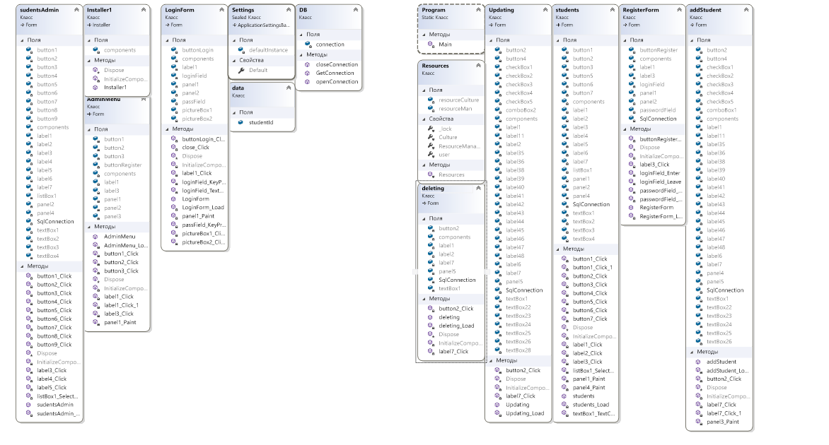

2.4 Используемые технические средства
Программа разрабатывалась и запускалась на персональном компьютере со следующими характеристика:
- Процессор Intel Core i5-8400;
- Видеокарта gtx 1050TI;
- Оперативная память объёмом 8Гб;
- И т.д.

2.5 Вызов и загрузка
Запуск программы возможен через приложение Visual Studio или через ярлык.

2.6 Входные данные
Ввод данных может осуществляться через приложение либо напрямую через базу данных которая подключена к программе.
Таблица 2 – входные данные
Наименование | Обозначение | Тип | Модуль пользователя
Логин | Users.Login | string | Администратор
Пароль | Users.Password | string | Администратор
Роль пользователя | User.Admin | int | Администратор
Имя студента | Students.ФИО | string | Администратор
Группа | Students.группа | int | Администратор
Средний балл | Students.экзамены | float | Администратор
Количество зачётов | Students.зачёты | int | Администратор
БЖЧ оценка | Students.БЖЧ | int | Администратор
Черчение оценка | Students.Черчение | int | Администратор
ОАиПр оценка | Students.ОАиПр | int | Администратор
Математика оценка | Students.Математика | int | Администратор
Физика оценка | Students.Физика | int | Администратор
Политология зачёт | Students.политология | string | Администратор
История зачёт | Students.политология | string | Администратор
ВОВ зачёт | Students.политология | string | Администратор
Психология зачёт | Students.политология | string | Администратор
Физкультура зачёт | Students.политология | string | Администратор

2.7 Выходные данные
Выходные данные представляют собой:
– данные выводимые в программе;
– текстовые файлы в формате txt;

3 Руководство оператора
3.1 Назначение программы
Программа позволяет вести учёт успеваемости студентов. Для этого необходимо обладать навыками работы с ПК. Программа позволяет создавать, просматривать, редактировать, а также удалять информацию о студентах.
  - Условия выполнения программы
Программа работает при любых условиях, в которых возможна работа компьютера. Тест программы происходил на компьютере со следующими характеристиками:
- Процессор Intel Core i3-8400;
- Видеокарта gtx 650
- Оперативная память объёмом 1Гб;

  - Выполнение программы

При запуске программы на мониторе компьютера будет отображено окно логина (рисунок 3)
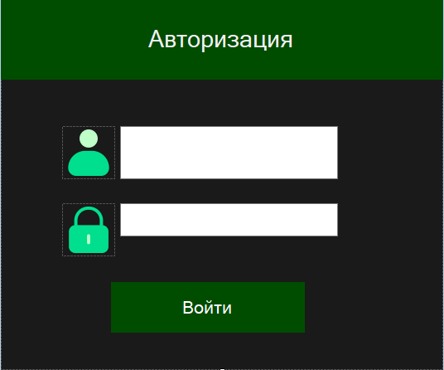

Рисунок 3 - Окно логина

При успешном входе в систему обычные пользователи попадают на окно просмотра данных (рисунок 4), а администраторы-на меню администратора (рисунок 5)

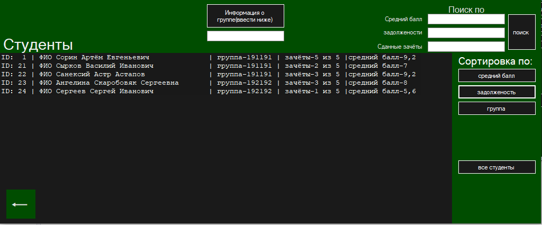

Рисунок 4 - Просмотр данных для обычного пользователя

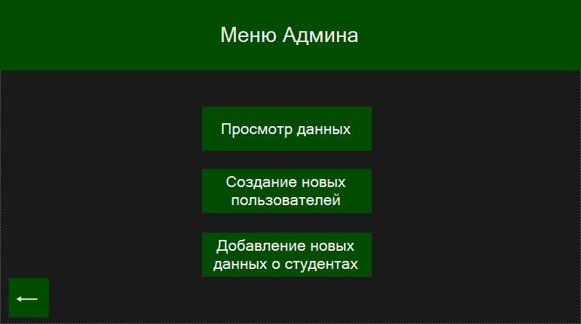

Рисунок 5 - Меню администратора

При нажатии кнопки “Просмотр данных” администратор получает доступ к окну просмотра данных повышенным функционалом (рисунок 6)

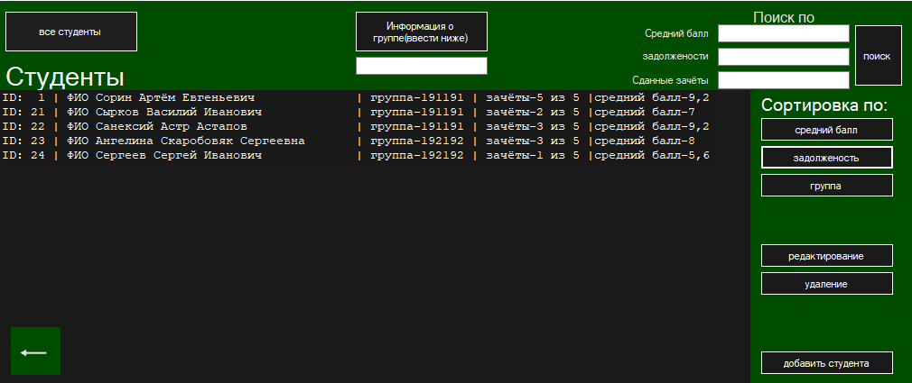

Рисунок 7 - Окно просмотра данных администратора

В данном окне администратору добавляются такие функции как: редактирование (рисунок 8), удаление (рисунок 9), добавление студента (рисунок 10).

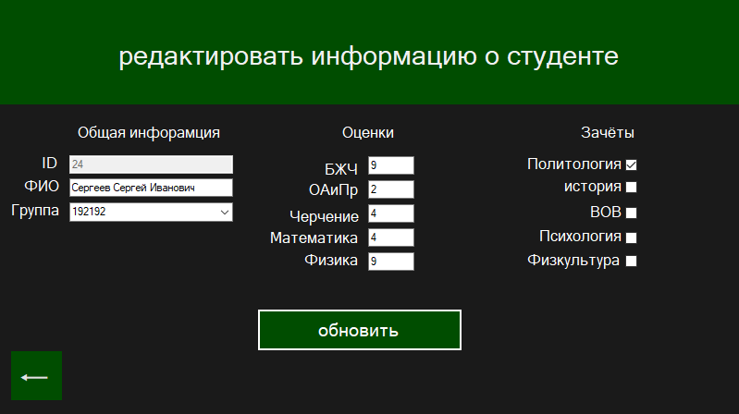
Рисунок 8 - Редактирование
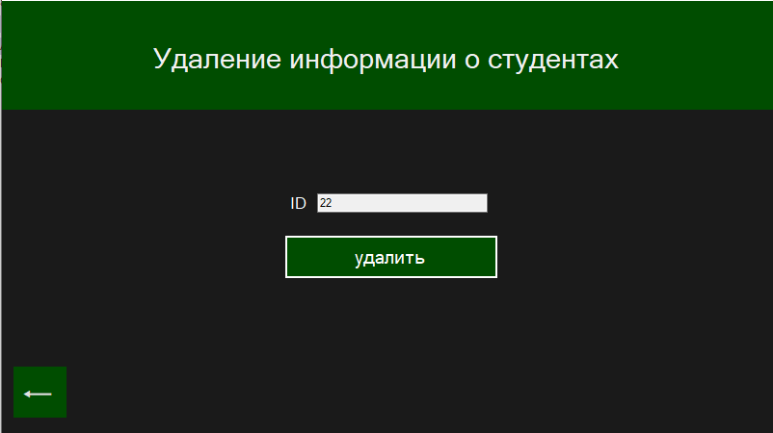
Рисунок 9 - Удаление

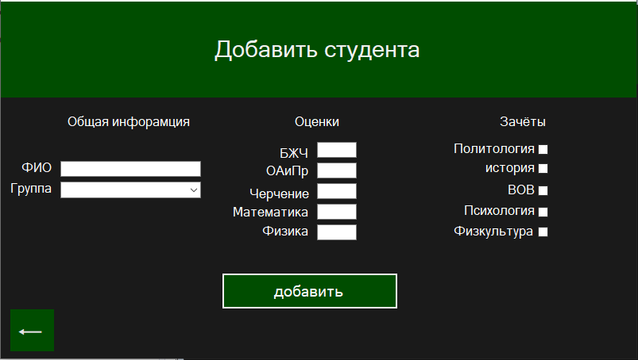
Рисунок 10 - Добавление

Для перехода к окну редактирования или удаления пользователя необходимо выбрать студента из списка. После этого необходимая информация для редактирования и удаления будет автоматически добавлена в соответствующие элементы управления, где её можно редактировать.
В окне создание новых пользователей (рисунок 11) осуществляется добавление новых аккаунтов для авторизации
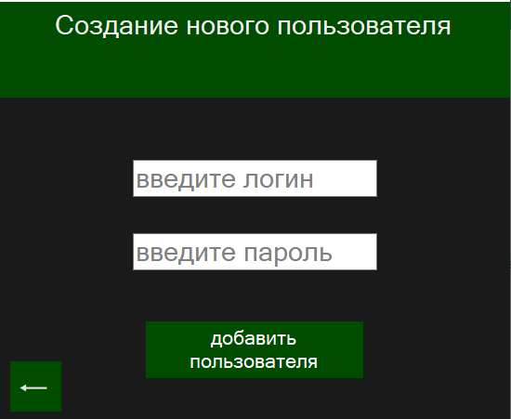
Рисунок 11 - Создание новых пользователей

При запуске поиска или сортировке происходит обновление таблицы студентов. Данный функционал доступен как администраторам, так и обычным пользователям (рисунок 12 –пример сортировки по группам)

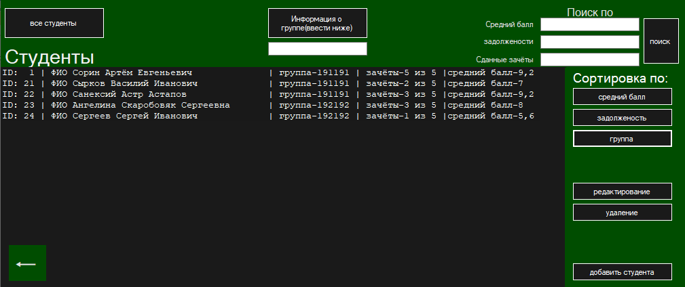
Рисунок 12 - Сортировка по группам
Так же доступная функция получения информации о группе. Для этого номер группы вводится в соответствующее поле, после чего пользователь получает информацию о среднем балле группы. (рисунок 13)
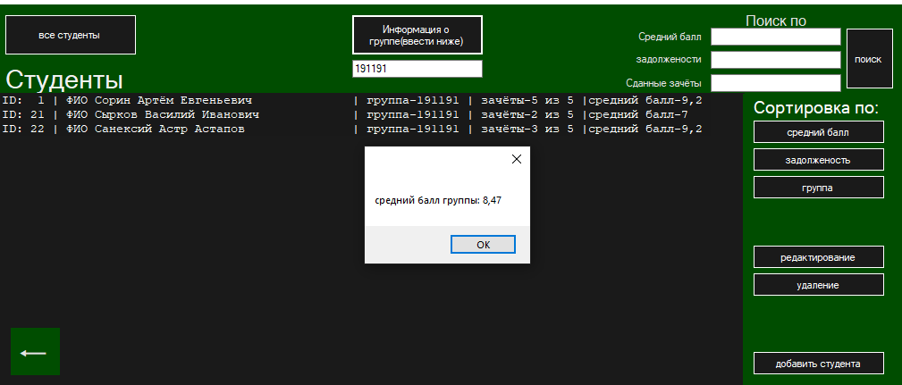
Рисунок 13 - Пример вывода информации о группе 191191
Так же после этого информация записывается в текстовый файл, который находится в корневой папке приложения.
  - Сообщения оператору

В программе предусмотрены многочисленные проверки вводимых данных, для предотвращения возможных ошибок во время использования.

На рисунке 14 мы видим окно, которое пользователь получает при неверно введённых данных логина или пароля.

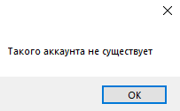

Рисунок 14 - Ошибка при вводе неверных данных аунтефикации.

На рисунках 15 и 16 показаны примеры окна после авторизации.

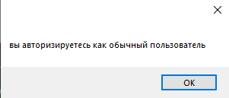

Рисунок 15 - Авторизация через аккаунт обычного пользователя

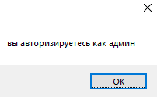

Рисунок 16 - Авторизация через аккаунт администратора

На рисунке 17 изображено окно возникающее при ошибочном вводе информации о группе при соответствующем запросе.

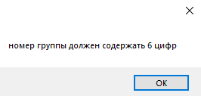

Рисунок 17 - Сообщение при ошибочном вводе номера группы при попытке получения данных о группе

На рисунке 18 изображено окно, возникающее при ошибочном вводе информации для поиска студентов по среднему баллу.

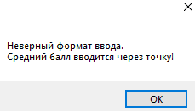

Рисунок 18 – Сообщение при вводе неверного формата данных для поиска студентов по среднему баллу

На рисунке 19 изображено сообщение при неверном вводе логина или пароля.

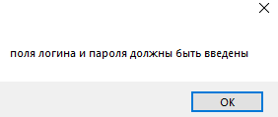

Рисунок 19 - Ошибка некорректном вводе логина или пароля при создании пользователей

На рисунке 20 изображено сообщение о отсутствии выбранного студента при попытке редактирования или удаления данных.
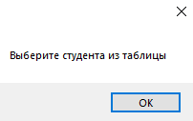
Рисунок 20 - Предупреждение о необходимости выбора студента при редактировании или удалении

На рисунке 21 изображено сообщение о отсутствии некоторых данных при вводе или редактировании данных.
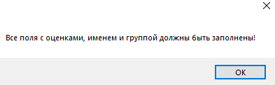
Рисунок 21 - Предупреждение о необходимости заполнить все поля при создании или редактировании данных о студенте

На рисунке 22 изображено сообщение при неверном вводе оценок.
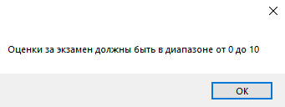
Рисунок 22 - Ошибка при вводе оценке вне диапазона от 0 до 10
На рисунках 23 и 24 показаны сообщения об успешном редактировании и удалении информации о студентах.

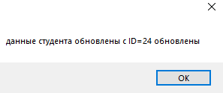
Рисунок 23 - Сообщение об успешном обновлении данных о студенте
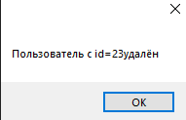
Рисунок 24 - Сообщение об успешном удалении студента из базы данных

4 Тестирование
Во время тестирования программы были проверены все возможные ситуации взаимодействия пользователя с интерфейсом. Данные по тестированию занесены в “Журнал тестирования”
Таблица 3 – Журнал тестирования
Объект | Команда пользователя | Ожидаемая реакция | Отметка об отклике системы
Кнопка «Войти» | Нажатие | Переход к окну соответственно с ролью пользователя | Авторизация осуществлена успешно
Кнопка «Просмотр данных» | Нажатие | Переход к окну просмотра данных о студентах | Окно корректно отображается
Кнопка «Создание новых пользователей» | Нажатие | Переход к окну добавление новых пользователей | Окно корректно отображается
Кнопки «Редактирование» и «Удаление» | Нажатие | Отображение окна для редактирования или удаления информации о студентах | Окно корректно отображается
Кнопка «Обновить» и «Удалить» | Нажатие | Обновление информации в базе данных | Обновление происходит успешно
Кнопка «Найти» | Нажатие | Поиск по заданному критерию | Поиск  осуществлен успешно
Кнопка «Сортировка» | Нажатие | Сортировка по заданному критерию | Сортировка  осуществлен успешно

На рисунках 25, 26, 27 показан процесс добавления новых пользователей и данных о студентах, а также просмотр данных
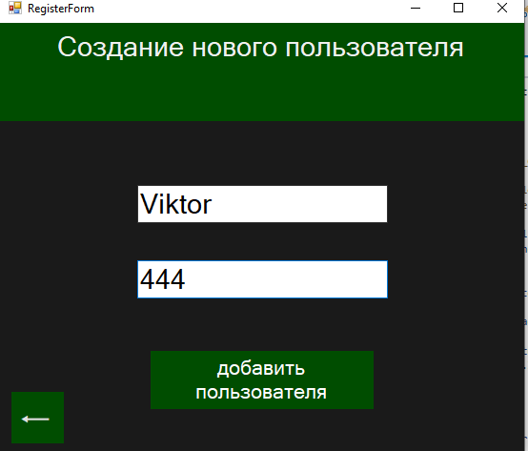
Рисунок 25 - Добавление нового пользователя
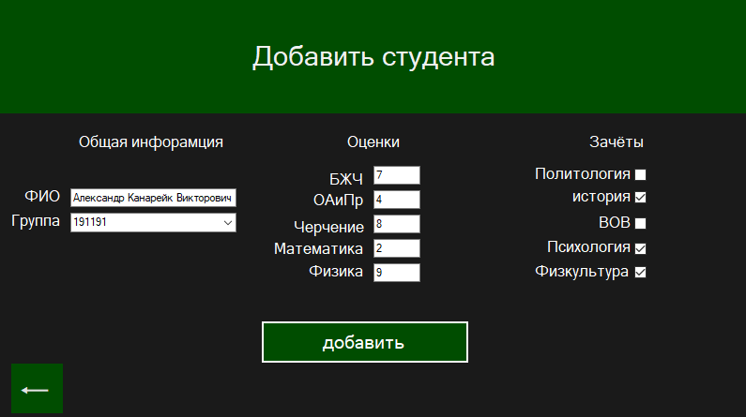
Рисунок 26 - Добавление нового студента в базу данных
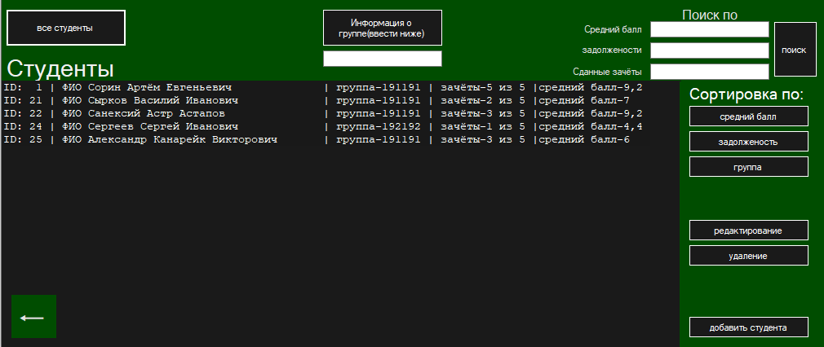
Рисунок 27 - Просмотр данных о студентах
На рисунке 27 видно, что новый студент был успешно добавлен.

Заключение
В результате работы была разработана программа для автоматического контроля успеваемости студентов, которая позволяет сохранять, редактировать и удалять данные о студентах и их успеваемости.
При создании программы были рассмотрены способы разработки приложения Windows Forms и работа с базами данных SQL.
Для выявления проблем было проведено тестирование приложения и дальнейшее устранение проблем взаимодействия юзера с программой, которые могут возникнуть во время использования. Таким образом были выполнены все поставленные задачи.

Список литературы
- Биллинг, В. А. Основы программирования на C# / В. А. Биллинг. – М.: Бином, 2012 – 488 с.
- Васильев, А. Н. C#. Объектно-ориентированное программирование. Учебный курс / А. Н. Васильев. – СПб. : Питер, 2012. – 320 с.: ил.
- Дейтел, Х.. Как программировать на Visual C# 2012 / Х. Дейтел. – СПб. : Питер. 2014. – 864 с.
- Павловская, Т. А. С#. Программирование на языке высокого уровня: учебник для вузов / Т. А. Павловская. – СПб. : Питер, 2007. – 432 с.: ил.
- Подбельский, В. В. Язык С#. Решение задач / В. В. Подбельский. – М.: Инфра-М, 2014. – 296 с.
- Шилдт, Г. C# 4.0. Полное руководство : пер. с англ. / Г. Шилдт. – М. : Вильямс, 2011. – 1056 с.
- Visual C# 2010. Полный курс / К.Уотсон [и др.]. – М. : Вильямс, 2011. – 955 с.

Приложение
ПРИЛОЖЕНИЕ А

using System;
using System.Collections.Generic;
using System.ComponentModel;
using System.Data;
using System.Data.SqlClient;
using System.Drawing;
using System.Linq;
using System.Text;
using System.Threading.Tasks;
using System.Windows.Forms;
using System.IO;

namespace CurseProject
{
public partial class addStudent : Form
{
SqlConnection SqlConnection;
public addStudent()
{
InitializeComponent();
}
private void addStudent_Load(object sender, EventArgs e)
{
String connectionString = @"Data Source=(LocalDB)\MSSQLLocalDB;AttachDbFilename=D:\мои файлы\my projects\CurseProject\CurseProject\Database.mdf;Integrated Security=True";
SqlConnection = new SqlConnection(connectionString);

SqlDataReader sqlReader = null;
SqlCommand command = new SqlCommand("SELECT * FROM [Students] ", SqlConnection);
SqlConnection.Open();
string path = @"D:\мои файлы\my projects\CurseProject\CurseProject\data.txt";
SqlCommand groups = new SqlCommand("SELECT DISTINCT [группа] FROM [Students]", SqlConnection);
sqlReader = groups.ExecuteReader();
while (sqlReader.Read())
{
comboBox1.Items.Add(sqlReader["группа"]);
}
sqlReader.Close();
using (StreamWriter sw = new StreamWriter(path, true))
{
try
{
sqlReader = command.ExecuteReader();
while (sqlReader.Read())
{
sw.WriteLine("список студентов обновлён");
sw.WriteLine(Convert.ToString(sqlReader["ФИО"]) + " " + " группа- " + Convert.ToString(sqlReader["группа"]) + " " + " зачёты - " + Convert.ToString(sqlReader["зачёты"]) + " из 5 " + " " + " средний балл - " + Convert.ToString(sqlReader["экзамены"]));
}
}
finally
{
if (sqlReader != null)
sqlReader.Close();
}
sw.WriteLine("");
}
}

private void button2_Click(object sender, EventArgs e)
{
try
{
int.Parse(comboBox1.Text);
}
catch (System.FormatException)
{
MessageBox.Show("Номер группы должен состоять из 6 цифр!");
comboBox1.Text = "";
return;
}
if (comboBox1.Text.Length != 6)
{
MessageBox.Show("Номер группы должен состоять из 6 цифр!");
comboBox1.Text = "";
return;
}
if (comboBox1.Text == "" || textBox1.Text == "" || textBox26.Text == "" || textBox25.Text == "" || textBox24.Text == "" || textBox23.Text == "" || textBox22.Text == "")
{
MessageBox.Show("Все поля с оценками, именем и группой должны быть заполнены!");
textBox26.Text = "";
textBox25.Text = "";
textBox24.Text = "";
textBox23.Text = "";
textBox22.Text = "";
return;
}
if ((int.Parse(textBox26.Text) > 10 || int.Parse(textBox26.Text) < 0) || (int.Parse(textBox25.Text) > 10 || int.Parse(textBox25.Text) < 0) || (int.Parse(textBox24.Text) > 10 || int.Parse(textBox24.Text) < 0) || (int.Parse(textBox23.Text) > 10 || int.Parse(textBox23.Text) < 0) || (int.Parse(textBox22.Text) > 10 || int.Parse(textBox22.Text) < 0))
{
MessageBox.Show("Оценки за экзамен должны быть в диапазоне от 0 до 10");
textBox26.Text = "";
textBox25.Text = "";
textBox24.Text = "";
textBox23.Text = "";
textBox22.Text = "";
return;
}
SqlCommand command = new SqlCommand("INSERT INTO [Students] (ФИО, ГРУППА, зачёты, экзамены, политология, история, ВОВ, психология, физкультура, БЖЧ, ОАиПр, Черчение, Математика, Физика) VALUES (@ФИО, @ГРУППА, @зачёты, @экзамены, @политология, @история, @ВОВ, @психология, @физкультура, @БЖЧ, @ОАиПр, @Черчение, @Математика, @Физика)", SqlConnection);
int zach = 0;
double ekz = 0;
if (checkBox1.Checked)
zach++;
if (checkBox2.Checked)
zach++;
if (checkBox3.Checked)
zach++;
if (checkBox4.Checked)
zach++;
if (checkBox5.Checked)
zach++;
try
{
ekz += double.Parse(textBox26.Text);
ekz += double.Parse(textBox25.Text);
ekz += double.Parse(textBox24.Text);
ekz += double.Parse(textBox23.Text);
ekz += double.Parse(textBox22.Text);
}
catch
{
MessageBox.Show("Оценки за экзамен должы быть цифрами");
textBox26.Text = "";
textBox25.Text = "";
textBox24.Text = "";
textBox23.Text = "";
textBox22.Text = "";
return;
}
ekz = ekz / 5;
command.Parameters.AddWithValue("ФИО", textBox1.Text);
command.Parameters.AddWithValue("ГРУППА", comboBox1.Text);
command.Parameters.AddWithValue("зачёты", zach);
command.Parameters.AddWithValue("экзамены", ekz);
if(checkBox1.Checked)
command.Parameters.AddWithValue("политология", 1);
else
command.Parameters.AddWithValue("политология", 0);
if (checkBox2.Checked)
command.Parameters.AddWithValue("история", 1);
else
command.Parameters.AddWithValue("история", 0);
if (checkBox3.Checked)
command.Parameters.AddWithValue("ВОВ", 1);
else
command.Parameters.AddWithValue("ВОВ", 0);
if (checkBox4.Checked)
command.Parameters.AddWithValue("психология", 1);
else
command.Parameters.AddWithValue("психология", 0);
if (checkBox5.Checked)
command.Parameters.AddWithValue("физкультура", 1);
else
command.Parameters.AddWithValue("физкультура", 0);
command.Parameters.AddWithValue("БЖЧ", int.Parse(textBox26.Text));
command.Parameters.AddWithValue("ОАиПр", int.Parse(textBox25.Text));
command.Parameters.AddWithValue("Черчение", int.Parse(textBox24.Text));
command.Parameters.AddWithValue("Математика", int.Parse(textBox23.Text));
command.Parameters.AddWithValue("Физика", int.Parse(textBox22.Text));

try
{
command.ExecuteNonQuery();
}
catch (System.Data.SqlClient.SqlException)
{
MessageBox.Show("неверно введено имя");
textBox1.Text = "";
return;
}

MessageBox.Show("новый пользователь добавлен");
checkBox1.Checked = false;
checkBox2.Checked = false;
checkBox3.Checked = false;
checkBox4.Checked = false;
checkBox5.Checked = false;
comboBox1.Text = "";
textBox1.Text = "";
textBox26.Text = "";
textBox25.Text = "";
textBox24.Text = "";
textBox23.Text = "";
textBox22.Text = "";

}

private void label7_Click(object sender, EventArgs e)
{
AdminMenu f = new AdminMenu();
f.Show();
this.Hide();
}

private void label7_Click_1(object sender, EventArgs e)
{
AdminMenu f = new AdminMenu();
f.Show();
this.Hide();
}
}
}

using System;
using System.Collections.Generic;
using System.ComponentModel;
using System.Data;
using System.Drawing;
using System.Linq;
using System.Text;
using System.Threading.Tasks;
using System.Windows.Forms;

namespace CurseProject
{
public partial class AdminMenu : Form
{
public AdminMenu()
{

InitializeComponent();

}

private void button1_Click(object sender, EventArgs e)
{
sudentsAdmin studentsForm = new sudentsAdmin();
studentsForm.Show();
this.Hide();
}

private void button3_Click(object sender, EventArgs e)
{
addStudent addStudentForm = new addStudent();
addStudentForm.Show();
this.Hide();
}

private void label3_Click(object sender, EventArgs e)
{
LoginForm f = new LoginForm();
this.Hide();
f.Show();
}

private void button2_Click(object sender, EventArgs e)
{
RegisterForm f = new RegisterForm();
this.Hide();
f.Show();
}
}
}

using System;
using System.Collections.Generic;
using System.ComponentModel;
using System.Data;
using System.Data.SqlClient;
using System.Drawing;
using System.Linq;
using System.Text;
using System.Threading.Tasks;
using System.Windows.Forms;

namespace CurseProject
{
public partial class deleting : Form
{
SqlConnection SqlConnection;
public deleting()
{
InitializeComponent();
}

private void button2_Click(object sender, EventArgs e)
{
if (textBox1.Text == "")
{
MessageBox.Show("ID является обязательным полем\nдля обнаружения данных");
return;
}
String connectionString = @"Data Source=(LocalDB)\MSSQLLocalDB;AttachDbFilename=D:\мои файлы\my projects\CurseProject\CurseProject\Database.mdf;Integrated Security=True";
SqlConnection = new SqlConnection(connectionString);
SqlConnection.Open();
SqlCommand command = new SqlCommand("DELETE FROM [Students] WHERE [Id]=@Id", SqlConnection);
command.Parameters.AddWithValue("Id", textBox1.Text);
command.ExecuteNonQuery();
SqlConnection.Close();
MessageBox.Show("Пользователь с id=" + textBox1.Text + "удалён");
textBox1.Text = "";
}

private void label7_Click(object sender, EventArgs e)
{
sudentsAdmin f = new sudentsAdmin();
f.Show();
this.Hide();
}

private void deleting_Load(object sender, EventArgs e)
{
textBox1.Text = data.studentId.ToString();
}
}
}

using MySql.Data.MySqlClient;
using System.Data.SqlClient;
using System;
using System.Collections.Generic;
using System.ComponentModel;
using System.Data;
using System.Drawing;
using System.Linq;
using System.Text;
using System.Threading.Tasks;
using System.Windows.Forms;
using System.Windows.Forms.VisualStyles;
using System.IO;

namespace CurseProject
{
public partial class LoginForm : Form
{
private void LoginForm_Load(object sender, EventArgs e)
{

}
public LoginForm()
{
InitializeComponent();
this.passField.AutoSize = false;
this.passField.Size = new Size(this.passField.Width, this.loginField.Height);
}

private void close_Click(object sender, EventArgs e)
{
this.Close();
}

private void buttonLogin_Click(object sender, EventArgs e)
{

String connectionString = @"Data Source=(LocalDB)\MSSQLLocalDB;AttachDbFilename=D:\мои файлы\my projects\CurseProject\CurseProject\Database.mdf;Integrated Security=True";
SqlConnection SqlConnection = new SqlConnection(connectionString);
SqlConnection.Open();
String loginUser = loginField.Text;
String passUser = passField.Text;
SqlDataAdapter adapter = new SqlDataAdapter("SELECT COUNT(*) FROM Users WHERE Login='" + loginUser + "' AND password='" + passUser + "'", SqlConnection);
DataTable dt = new DataTable();
SqlDataReader adminFounderReader = null;
SqlCommand adminFounderCommand = new SqlCommand("SELECT admin FROM Users WHERE Login='" + loginUser + "' AND password='" + passUser + "'", SqlConnection);
SqlDataReader sqlReader = null;
adminFounderReader = adminFounderCommand.ExecuteReader();
string admin="";
while (adminFounderReader.Read())
{
admin = Convert.ToString(adminFounderReader["admin"]);
}
adminFounderReader.Close();
adapter.Fill(dt);
string path = @"D:\мои файлы\my projects\CurseProject\CurseProject\data.txt";
using (StreamWriter sw = new StreamWriter(path, true))
{
sw.WriteLine("Попытка входа от:");
sw.WriteLine("логин: "+ loginField.Text);
sw.WriteLine("пароль: " + passField.Text);
sw.WriteLine("");
}
if (dt.Rows[0][0].ToString() == "1" && admin=="1")
{
AdminMenu adminMenuForm = new AdminMenu();
MessageBox.Show("вы авторизируетесь как админ");
adminMenuForm.Show();
this.Hide();

}
else if (dt.Rows[0][0].ToString() == "1" && admin == "0")
{
students f =new students();
MessageBox.Show("вы авторизируетесь как обычный пользователь");
f.Show();
this.Hide();
}
else
MessageBox.Show("Такого аккаунта не существует");
}

private void loginField_KeyPress(object sender, KeyPressEventArgs e)
{
e.Handled = (e.KeyChar == (char)Keys.Space);
}

private void passField_KeyPress(object sender, KeyPressEventArgs e)
{
e.Handled = (e.KeyChar == (char)Keys.Space);
}
}
}

using MySql.Data.MySqlClient;
using System;
using System.Collections.Generic;
using System.ComponentModel;
using System.Data;
using System.Drawing;
using System.Linq;
using System.Text;
using System.Threading.Tasks;
using System.Windows.Forms;
using System.Data.SqlClient;
using System.IO;

namespace CurseProject
{
public partial class RegisterForm : Form
{
SqlConnection SqlConnection;
private void RegisterForm_Load(object sender, EventArgs e)
{

String connectionString = @"Data Source=(LocalDB)\MSSQLLocalDB;AttachDbFilename=D:\мои файлы\my projects\CurseProject\CurseProject\Database.mdf;Integrated Security=True";
SqlConnection = new SqlConnection(connectionString);

SqlConnection.Open();

}
public RegisterForm()
{
InitializeComponent();

loginField.Text = "введите логин";
loginField.ForeColor = Color.Gray;
passwordField.Text = "введите пароль";
passwordField.ForeColor = Color.Gray;
}

private void buttonRegister_Click(object sender, EventArgs e)
{
if (loginField.Text == "" || loginField.Text == "")
{
MessageBox.Show("поля логина и пароля должны быть введены");
return;
}
if (loginField.Text == "введите логин" || loginField.Text == "введите пароль")
return;
SqlCommand command = new SqlCommand("INSERT INTO [Users] (Login, Password) VALUES (@Login, @Password)", SqlConnection);
command.Parameters.AddWithValue("Login", loginField.Text);
command.Parameters.AddWithValue("Password", passwordField.Text);
command.ExecuteNonQuery();
MessageBox.Show("новый пользователь создан\n логин: " + loginField.Text + "\n пароль: " + passwordField.Text);
passwordField.Text = "";
loginField.Text = "";
String connectionString = @"Data Source=(LocalDB)\MSSQLLocalDB;AttachDbFilename=D:\мои файлы\my projects\CurseProject\CurseProject\Database.mdf;Integrated Security=True";
SqlConnection = new SqlConnection(connectionString);

SqlDataReader sqlReader = null;
SqlCommand newcommand = new SqlCommand("SELECT * FROM [Users] ", SqlConnection);

SqlConnection.Open();
string path = @"D:\мои файлы\my projects\CurseProject\CurseProject\data.txt";
using (StreamWriter sw = new StreamWriter(path, true))
{
try
{
sqlReader = newcommand.ExecuteReader();
while (sqlReader.Read())
{
sw.WriteLine("список пользователей обновлён");
sw.WriteLine(Convert.ToString(sqlReader["Login"]) + " " + Convert.ToString(sqlReader["Password"]));
}
}
finally
{
if (sqlReader != null)
sqlReader.Close();
}
sw.WriteLine("");
}
}
private void passwordField_Enter(object sender, EventArgs e)
{
if (passwordField.Text == "введите пароль")
{
passwordField.Text = "";
passwordField.ForeColor = Color.Black;
}
}
private void passwordField_Leave(object sender, EventArgs e)
{
if (passwordField.Text == "")
{
passwordField.Text = "введите пароль";
passwordField.ForeColor = Color.Gray;
}
}
private void loginField_Leave(object sender, EventArgs e)
{
if (loginField.Text == "")
{
loginField.Text = "введите логин";
loginField.ForeColor = Color.Gray;
}
}

private void loginField_Enter(object sender, EventArgs e)
{
if (loginField.Text == "введите логин")
{
loginField.Text = "";
loginField.ForeColor = Color.Black;
}
}

private void label3_Click(object sender, EventArgs e)
{
AdminMenu f = new AdminMenu();
f.Show();
this.Hide();
}
}
}

using System;
using System.Collections.Generic;
using System.ComponentModel;
using System.Data;
using System.Data.SqlClient;
using System.Drawing;
using System.Globalization;
using System.IO;
using System.Linq;
using System.Text;
using System.Text.RegularExpressions;
using System.Threading.Tasks;
using System.Windows.Forms;

namespace CurseProject
{
public partial class sudentsAdmin : Form
{
SqlConnection SqlConnection;
public sudentsAdmin()
{
InitializeComponent();
}

private async void sudentsAdmin_Load(object sender, EventArgs e)
{
String connectionString = @"Data Source=(LocalDB)\MSSQLLocalDB;AttachDbFilename=D:\мои файлы\my projects\CurseProject\CurseProject\Database.mdf;Integrated Security=True";
SqlConnection = new SqlConnection(connectionString);

await SqlConnection.OpenAsync();

SqlDataReader sqlReader = null;
SqlCommand command = new SqlCommand("SELECT * FROM [Students] ", SqlConnection);
try
{
sqlReader = await command.ExecuteReaderAsync();

while (await sqlReader.ReadAsync())
{
String student = String.Format("ID: {0,2} | ФИО {1,-35} | группа-{2,-6} | зачёты-{3,-1} из 5 |средний балл-{4,-3} ", sqlReader["Id"], sqlReader["ФИО"], sqlReader["группа"], sqlReader["зачёты"], sqlReader["экзамены"]);
listBox1.Items.Add(student);
/*listBox1.Items.Add("id:" + Convert.ToString(sqlReader["Id"]) + " " + Convert.ToString(sqlReader["ФИО"]) + " " + " группа- " + Convert.ToString(sqlReader["группа"]) + " " + " зачёты - " + Convert.ToString(sqlReader["зачёты"]) + " из 5 " + " " + " средний балл - " + Convert.ToString(sqlReader["экзамены"]));*/
}
}
catch (Exception ex)
{
MessageBox.Show("ошибка");

}
finally
{
if (sqlReader != null)
sqlReader.Close();
}
}

private void button2_Click(object sender, EventArgs e)
{
SqlConnection.OpenAsync();
SqlDataReader sqlReader = null;
SqlCommand command = new SqlCommand("SELECT * FROM [Students] ORDER BY экзамены", SqlConnection);
listBox1.Items.Clear();
try
{
sqlReader = command.ExecuteReader();

while (sqlReader.Read())
{
String student = String.Format("ID: {0,2} | ФИО {1,-35} | группа-{2,-6} | зачёты-{3,-1} из 5 |средний балл-{4,-3} ", sqlReader["Id"], sqlReader["ФИО"], sqlReader["группа"], sqlReader["зачёты"], sqlReader["экзамены"]);
listBox1.Items.Add(student);
}
}
finally
{
if (sqlReader != null)
sqlReader.Close();
}
}

private void button1_Click(object sender, EventArgs e)
{
SqlConnection.OpenAsync();
SqlDataReader sqlReader = null;
SqlCommand command = new SqlCommand("SELECT * FROM [Students] ORDER BY зачёты", SqlConnection);
listBox1.Items.Clear();
try
{
sqlReader = command.ExecuteReader();

while (sqlReader.Read())
{
String student = String.Format("ID: {0,2} | ФИО {1,-35} | группа-{2,-6} | зачёты-{3,-1} из 5 |средний балл-{4,-3} ", sqlReader["Id"], sqlReader["ФИО"], sqlReader["группа"], sqlReader["зачёты"], sqlReader["экзамены"]);
listBox1.Items.Add(student);
}
}
finally
{
if (sqlReader != null)
sqlReader.Close();
}
SqlConnection.Close();
}

private void button3_Click(object sender, EventArgs e)
{
SqlConnection.OpenAsync();
SqlDataReader sqlReader = null;
SqlCommand command = new SqlCommand("SELECT * FROM [Students] ORDER BY ГРУППА", SqlConnection);
listBox1.Items.Clear();
try
{
sqlReader = command.ExecuteReader();

while (sqlReader.Read())
{
String student = String.Format("ID: {0,2} | ФИО {1,-35} | группа-{2,-6} | зачёты-{3,-1} из 5 |средний балл-{4,-3} ", sqlReader["Id"], sqlReader["ФИО"], sqlReader["группа"], sqlReader["зачёты"], sqlReader["экзамены"]);
listBox1.Items.Add(student);
}
}
finally
{
if (sqlReader != null)
sqlReader.Close();
}
SqlConnection.Close();
}
private void label3_Click(object sender, EventArgs e)
{
AdminMenu f = new AdminMenu();
f.Show();
this.Hide();
}

private void button4_Click(object sender, EventArgs e)
{
this.Hide();
addStudent f = new addStudent();
f.Show();
}

private void button5_Click(object sender, EventArgs e)
{
SqlConnection.OpenAsync();
SqlDataReader sqlReader = null;
SqlCommand command = new SqlCommand("SELECT * FROM [Students] WHERE ГРУППА='" + textBox1.Text + "'", SqlConnection);
double sr = 0, i = 0;
listBox1.Items.Clear();
string path = @"D:\мои файлы\my projects\CurseProject\CurseProject\groups.txt";

if (textBox1.Text.Length != 6)
{
MessageBox.Show("номер группы должен cодержать 6 цифр");
textBox1.Text = "";
return;
}
try
{
sqlReader = command.ExecuteReader();

while (sqlReader.Read())
{
sr += double.Parse(Convert.ToString(sqlReader["экзамены"]));
i++;
String student = String.Format("ID: {0,2} | ФИО {1,-35} | группа-{2,-6} | зачёты-{3,-1} из 5 |средний балл-{4,-3} ", sqlReader["Id"], sqlReader["ФИО"], sqlReader["группа"], sqlReader["зачёты"], sqlReader["экзамены"]);
listBox1.Items.Add(student);
}
}
catch (System.Data.SqlClient.SqlException)
{
MessageBox.Show("номер группы должен cодержать 6 цифр");
textBox1.Text = "";
return;
}
finally
{
if (sqlReader != null)
sqlReader.Close();
}
MessageBox.Show("средний балл группы: " + Math.Round(sr / i, 2));
SqlConnection.Close();
using (StreamWriter sw = new StreamWriter(path, true))
{
sw.WriteLine("группа: " + textBox1.Text);
sw.WriteLine("средний балл: " + Math.Round(sr / i, 2));
sw.WriteLine("");
}
textBox1.Text = "";
}

private void button7_Click(object sender, EventArgs e)
{
listBox1.Items.Clear();
SqlConnection.OpenAsync();

SqlDataReader sqlReader = null;
SqlCommand command = new SqlCommand("SELECT * FROM [Students] ", SqlConnection);
try
{
sqlReader = command.ExecuteReader();

while (sqlReader.Read())
{
String student = String.Format("ID: {0,2} | ФИО {1,-35} | группа-{2,-6} | зачёты-{3,-1} из 5 |средний балл-{4,-3} ", sqlReader["Id"], sqlReader["ФИО"], sqlReader["группа"], sqlReader["зачёты"], sqlReader["экзамены"]);
listBox1.Items.Add(student);
}
}
finally
{
if (sqlReader != null)
sqlReader.Close();
}
}

private void button6_Click(object sender, EventArgs e)
{
SqlConnection.OpenAsync();
SqlDataReader sqlReader = null;
if ((textBox2.Text != "" && textBox3.Text != "") || (textBox2.Text != "" && textBox4.Text != "") || (textBox3.Text != "" && textBox4.Text != ""))
{
MessageBox.Show("Доступен только один вариант поиска!\nпожалуйста, оставьте данные только в одной ячейке поиска");
textBox4.Text = "";
textBox3.Text = "";
textBox2.Text = "";
return;
}
listBox1.Items.Clear();
if (textBox2.Text != "" && int.TryParse(textBox2.Text, out int j))
{
SqlCommand command = new SqlCommand("SELECT * FROM [Students] WHERE зачёты='" + Convert.ToString(5 - int.Parse(textBox2.Text)) + "'", SqlConnection);
try
{
sqlReader = command.ExecuteReader();

while (sqlReader.Read())
{
String student = String.Format("ID: {0,2} | ФИО {1,-35} | группа-{2,-6} | зачёты-{3,-1} из 5 |средний балл-{4,-3} ", sqlReader["Id"], sqlReader["ФИО"], sqlReader["группа"], sqlReader["зачёты"], sqlReader["экзамены"]);
listBox1.Items.Add(student);
}
}
catch (System.Data.SqlClient.SqlException)
{
MessageBox.Show("Имя отсутствует");
}
finally
{
if (sqlReader != null)
sqlReader.Close();
}
textBox2.Text = "";
}
else if (textBox3.Text != "" && int.TryParse(textBox2.Text, out int k))
{
SqlCommand command = new SqlCommand("SELECT * FROM [Students] WHERE экзамены='" + textBox3.Text + "'", SqlConnection);
try
{
sqlReader = command.ExecuteReader();

while (sqlReader.Read())
{
String student = String.Format("ID: {0,2} | ФИО {1,-35} | группа-{2,-6} | зачёты-{3,-1} из 5 |средний балл-{4,-3} ", sqlReader["Id"], sqlReader["ФИО"], sqlReader["группа"], sqlReader["зачёты"], sqlReader["экзамены"]);
listBox1.Items.Add(student);
}
}
catch (System.Data.SqlClient.SqlException)
{
MessageBox.Show("Неверный формат ввода.\nСредний балл вводится через точку!");
}
finally
{
if (sqlReader != null)
sqlReader.Close();
}
textBox3.Text = "";
}
else if (textBox4.Text != "")
{
SqlCommand command = new SqlCommand("SELECT * FROM [Students] WHERE зачёты='" + textBox4.Text + "'", SqlConnection);
try
{
sqlReader = command.ExecuteReader();

while (sqlReader.Read())
{
String student = String.Format("ID: {0,2} | ФИО {1,-35} | группа-{2,-6} | зачёты-{3,-1} из 5 |средний балл-{4,-3} ", sqlReader["Id"], sqlReader["ФИО"], sqlReader["группа"], sqlReader["зачёты"], sqlReader["экзамены"]);
listBox1.Items.Add(student);
}
}
catch (System.Data.SqlClient.SqlException)
{
MessageBox.Show("Неверный формат ввода.\n количество зачётов-целое число");
}
finally
{
if (sqlReader != null)
sqlReader.Close();
}
textBox4.Text = "";
}
}

private void button9_Click(object sender, EventArgs e)
{
if (listBox1.SelectedIndex == -1)
{
MessageBox.Show("Выберите студента из таблицы");
return;
}
else
{
string student = listBox1.Items[listBox1.SelectedIndex].ToString();
Regex regex = new Regex(@"\d{1,}");
MatchCollection numbers = regex.Matches(student);
data.studentId = int.Parse(numbers[0].ToString());
}
this.Hide();
Updating f = new Updating();
f.Show();
}

private void button8_Click(object sender, EventArgs e)
{
if (listBox1.SelectedIndex == -1)
{
MessageBox.Show("Выберите студента из таблицы");
return;
}
else
{
string student = listBox1.Items[listBox1.SelectedIndex].ToString();
Regex regex = new Regex(@"\d{1,}");
MatchCollection numbers = regex.Matches(student);
data.studentId = int.Parse(numbers[0].ToString());
}
this.Hide();
deleting f = new deleting();
f.Show();
}
}
}

using System;
using System.Collections.Generic;
using System.ComponentModel;
using System.Data;
using System.Data.SqlClient;
using System.Drawing;
using System.Linq;
using System.Text;
using System.Threading.Tasks;
using System.Windows.Forms;

namespace CurseProject
{
public partial class Updating : Form
{
SqlConnection SqlConnection;

public Updating()
{
InitializeComponent();
}

private void button2_Click(object sender, EventArgs e)
{
if (textBox1.Text == "")
{
MessageBox.Show("ID является обязательным полем\nдля обнаружения данных");
return;
}
try
{
int.Parse(textBox1.Text);
}
catch (System.FormatException)
{
MessageBox.Show("ID должен быть целой цифрой!");
textBox1.Text = "";
return;
}
try
{
int.Parse(comboBox2.Text);
}
catch (System.FormatException)
{
MessageBox.Show("Номер группы должен состоять из 6 цифр!");
comboBox2.Text = "";
return;
}
if (comboBox2.Text.Length != 6)
{
MessageBox.Show("Номер группы должен состоять из 6 цифр!");
comboBox2.Text = "";
return;
}
if (textBox28.Text == "" || comboBox2.Text == "" || textBox26.Text == "" || textBox25.Text == "" || textBox24.Text == "" || textBox23.Text == "" || textBox22.Text == "")
{
MessageBox.Show("Все поля с оценками, именем и группой должны быть заполнены!");
textBox26.Text = "";
textBox25.Text = "";
textBox24.Text = "";
textBox23.Text = "";
textBox22.Text = "";
return;
}
if ((int.Parse(textBox26.Text) > 10 || int.Parse(textBox26.Text) < 0) || (int.Parse(textBox25.Text) > 10 || int.Parse(textBox25.Text) < 0) || (int.Parse(textBox24.Text) > 10 || int.Parse(textBox24.Text) < 0) || (int.Parse(textBox23.Text) > 10 || int.Parse(textBox23.Text) < 0) || (int.Parse(textBox22.Text) > 10 || int.Parse(textBox22.Text) < 0))
{
MessageBox.Show("Оценки за экзамен должны быть в диапазоне от 0 до 10");
textBox26.Text = "";
textBox25.Text = "";
textBox24.Text = "";
textBox23.Text = "";
textBox22.Text = "";
return;
}

int zach = 0;
double ekz = 0;
if (checkBox1.Checked)
zach++;
if (checkBox2.Checked)
zach++;
if (checkBox3.Checked)
zach++;
if (checkBox4.Checked)
zach++;
if (checkBox5.Checked)
zach++;
try
{
ekz += double.Parse(textBox26.Text);
ekz += double.Parse(textBox25.Text);
ekz += double.Parse(textBox24.Text);
ekz += double.Parse(textBox23.Text);
ekz += double.Parse(textBox22.Text);
}
catch
{
MessageBox.Show("Оценки за экзамен должы быть цифрами");
textBox26.Text = "";
textBox25.Text = "";
textBox24.Text = "";
textBox23.Text = "";
textBox22.Text = "";
return;
}
String connectionString = @"Data Source=(LocalDB)\MSSQLLocalDB;AttachDbFilename=D:\мои файлы\my projects\CurseProject\CurseProject\Database.mdf;Integrated Security=True";
SqlConnection = new SqlConnection(connectionString);
SqlConnection.Open();
ekz = ekz / 5;
SqlCommand command = new SqlCommand("UPDATE [Students] SET [ФИО]=@ФИО, [ГРУППА]=@ГРУППА, [зачёты]=@зачёты, [экзамены]=@экзамены, [политология]=@политология, [история]=@история, [ВОВ]=@ВОВ, [психология]=@психология, [физкультура]=@физкультура, [БЖЧ]=@БЖЧ, [ОАиПр]=@ОАиПр, [Черчение]=@Черчение, [Математика]=@Математика, [Физика]=@Физика WHERE [Id]=@Id", SqlConnection);
command.Parameters.AddWithValue("Id", textBox1.Text);
command.Parameters.AddWithValue("ФИО", textBox28.Text);
command.Parameters.AddWithValue("ГРУППА", comboBox2.Text);
command.Parameters.AddWithValue("зачёты", zach);
command.Parameters.AddWithValue("экзамены", ekz);
command.Parameters.AddWithValue("БЖЧ", int.Parse(textBox26.Text));
command.Parameters.AddWithValue("ОАиПр", int.Parse(textBox25.Text));
command.Parameters.AddWithValue("Черчение", int.Parse(textBox24.Text));
command.Parameters.AddWithValue("Математика", int.Parse(textBox23.Text));
command.Parameters.AddWithValue("Физика", int.Parse(textBox22.Text));
if (checkBox1.Checked)
command.Parameters.AddWithValue("политология", 1);
else
command.Parameters.AddWithValue("политология", 0);
if (checkBox2.Checked)
command.Parameters.AddWithValue("история", 1);
else
command.Parameters.AddWithValue("история", 0);
if (checkBox3.Checked)
command.Parameters.AddWithValue("ВОВ", 1);
else
command.Parameters.AddWithValue("ВОВ", 0);
if (checkBox4.Checked)
command.Parameters.AddWithValue("психология", 1);
else
command.Parameters.AddWithValue("психология", 0);
if (checkBox5.Checked)
command.Parameters.AddWithValue("физкультура", 1);
else
command.Parameters.AddWithValue("физкультура", 0);
command.ExecuteNonQuery();
MessageBox.Show("данные студента обновлены c ID="+textBox1.Text+" обновлены");
checkBox1.Checked = false;
checkBox2.Checked = false;
checkBox3.Checked = false;
checkBox4.Checked = false;
checkBox5.Checked = false;
textBox1.Text = "";
textBox28.Text = "";
comboBox2.Text = "";
textBox26.Text = "";
textBox25.Text = "";
textBox24.Text = "";
textBox23.Text = "";
textBox22.Text = "";
SqlConnection.Close();
sudentsAdmin f = new sudentsAdmin();
this.Hide();
f.Show();
}

private void label7_Click(object sender, EventArgs e)
{
sudentsAdmin f = new sudentsAdmin();
f.Show();
this.Hide();
}

private void Updating_Load(object sender, EventArgs e)
{
String connectionString = @"Data Source=(LocalDB)\MSSQLLocalDB;AttachDbFilename=D:\мои файлы\my projects\CurseProject\CurseProject\Database.mdf;Integrated Security=True";
SqlConnection = new SqlConnection(connectionString);
SqlConnection.Open();
SqlDataReader sqlReader = null;
SqlCommand groups = new SqlCommand("SELECT DISTINCT [группа] FROM [Students]", SqlConnection);
sqlReader = groups.ExecuteReader();
while (sqlReader.Read())
{
comboBox2.Items.Add(sqlReader["группа"]);
}
sqlReader.Close();
SqlCommand findStudent = new SqlCommand("SELECT * FROM [Students] WHERE Id='" + data.studentId.ToString() + "'", SqlConnection);
sqlReader = findStudent.ExecuteReader();
sqlReader.Read();
textBox1.Text = sqlReader["Id"].ToString();
textBox28.Text = sqlReader["ФИО"].ToString();
comboBox2.Text = sqlReader["группа"].ToString();
textBox26.Text = sqlReader["БЖЧ"].ToString();
textBox25.Text = sqlReader["ОАиПр"].ToString();
textBox24.Text = sqlReader["Черчение"].ToString();
textBox23.Text = sqlReader["Математика"].ToString();
textBox22.Text = sqlReader["Физика"].ToString();
if (sqlReader["политология"].ToString() == "1")
checkBox1.Checked = true;
else
checkBox1.Checked = false;
if (sqlReader["история"].ToString() == "1")
checkBox2.Checked = true;
else
checkBox2.Checked = false;
if (sqlReader["ВОВ"].ToString() == "1")
checkBox3.Checked = true;
else
checkBox3.Checked = false;
if (sqlReader["психология"].ToString() == "1")
checkBox4.Checked = true;
else
checkBox4.Checked = false;
if (sqlReader["физкультура"].ToString() == "1")
checkBox5.Checked = true;
else
checkBox5.Checked = false;

}
}
}

using System;
using System.Collections.Generic;
using System.ComponentModel;
using System.Data;
using System.Drawing;
using System.Linq;
using System.Text;
using System.Threading.Tasks;
using System.Windows.Forms;
using System.Data.SqlClient;

namespace CurseProject
{
public partial class students : Form
{
SqlConnection SqlConnection;

public students()
{
InitializeComponent();
}

private async void students_Load(object sender, EventArgs e)
{
String connectionString = @"Data Source=(LocalDB)\MSSQLLocalDB;AttachDbFilename=D:\мои файлы\my projects\CurseProject\CurseProject\Database.mdf;Integrated Security=True";
SqlConnection = new SqlConnection(connectionString);

await SqlConnection.OpenAsync();

SqlDataReader sqlReader = null;
SqlCommand command = new SqlCommand("SELECT * FROM [Students] ", SqlConnection);
try
{
sqlReader = await command.ExecuteReaderAsync();

while(await sqlReader.ReadAsync())
{

String student = String.Format("ID: {0,2} | ФИО {1,-35} | группа-{2,-6} | зачёты-{3,-1} из 5 |средний балл-{4,-3} ", sqlReader["Id"], sqlReader["ФИО"], sqlReader["группа"], sqlReader["зачёты"], sqlReader["экзамены"]);
listBox1.Items.Add(student);
}
}
catch(Exception ex)
{
MessageBox.Show("ошибка");

}
finally
{
if (sqlReader != null)
sqlReader.Close(); }
}
private void button2_Click(object sender, EventArgs e)
{
SqlConnection.OpenAsync();
SqlDataReader sqlReader = null;
SqlCommand command = new SqlCommand("SELECT * FROM [Students] ORDER BY экзамены", SqlConnection);
listBox1.Items.Clear();
try
{
sqlReader = command.ExecuteReader();

while (sqlReader.Read())
{
String student = String.Format("ID: {0,2} | ФИО {1,-35} | группа-{2,-6} | зачёты-{3,-1} из 5 |средний балл-{4,-3} ", sqlReader["Id"], sqlReader["ФИО"], sqlReader["группа"], sqlReader["зачёты"], sqlReader["экзамены"]);
listBox1.Items.Add(student);
}
}
finally
{
if (sqlReader != null)
sqlReader.Close();
}

}

private void button1_Click_1(object sender, EventArgs e)
{
SqlConnection.OpenAsync();
SqlDataReader sqlReader = null;
SqlCommand command = new SqlCommand("SELECT * FROM [Students] ORDER BY зачёты", SqlConnection);
listBox1.Items.Clear();
try
{
sqlReader = command.ExecuteReader();

while (sqlReader.Read())
{
String student = String.Format("ID: {0,2} | ФИО {1,-35} | группа-{2,-6} | зачёты-{3,-1} из 5 |средний балл-{4,-3} ", sqlReader["Id"], sqlReader["ФИО"], sqlReader["группа"], sqlReader["зачёты"], sqlReader["экзамены"]);
listBox1.Items.Add(student);
}
}
finally
{
if (sqlReader != null)
sqlReader.Close();
}
SqlConnection.Close();
}

private void button3_Click(object sender, EventArgs e)
{
SqlConnection.OpenAsync();
SqlDataReader sqlReader = null;
SqlCommand command = new SqlCommand("SELECT * FROM [Students] ORDER BY ГРУППА", SqlConnection);
listBox1.Items.Clear();
try
{
sqlReader = command.ExecuteReader();

while (sqlReader.Read())
{
String student = String.Format("ID: {0,2} | ФИО {1,-35} | группа-{2,-6} | зачёты-{3,-1} из 5 |средний балл-{4,-3} ", sqlReader["Id"], sqlReader["ФИО"], sqlReader["группа"], sqlReader["зачёты"], sqlReader["экзамены"]);
listBox1.Items.Add(student);
}
}
finally
{
if (sqlReader != null)
sqlReader.Close();
}
SqlConnection.Close();
}

private void label3_Click(object sender, EventArgs e)
{
LoginForm f = new LoginForm();
this.Hide();
f.Show();
}

private void button4_Click(object sender, EventArgs e)
{
this.Hide();

}

private void button5_Click(object sender, EventArgs e)
{
SqlConnection.OpenAsync();
SqlDataReader sqlReader = null;
SqlCommand command = new SqlCommand("SELECT * FROM [Students] WHERE ГРУППА='" + textBox1.Text + "'", SqlConnection);
double sr = 0, i = 0;
listBox1.Items.Clear();
if (textBox1.Text.Length != 6)
{
MessageBox.Show("номер группы должен cодержать 6 цифр");
textBox1.Text = "";
return;
}
try
{
sqlReader = command.ExecuteReader();

while (sqlReader.Read())
{
sr += double.Parse(Convert.ToString(sqlReader["экзамены"]));
i++;
String student = String.Format("ID: {0,2} | ФИО {1,-35} | группа-{2,-6} | зачёты-{3,-1} из 5 |средний балл-{4,-3} ", sqlReader["Id"], sqlReader["ФИО"], sqlReader["группа"], sqlReader["зачёты"], sqlReader["экзамены"]);
listBox1.Items.Add(student);
}
}
catch (System.Data.SqlClient.SqlException)
{
MessageBox.Show("номер группы должен cодержать 6 цифр");
textBox1.Text = "";
return;
}
finally
{
if (sqlReader != null)
sqlReader.Close();
}
MessageBox.Show("средний балл группы: " + Math.Round(sr / i,2));
textBox1.Text = "";
SqlConnection.Close();
}

private void button6_Click(object sender, EventArgs e)
{
SqlConnection.OpenAsync();
SqlDataReader sqlReader = null;
if ((textBox2.Text != "" && textBox3.Text != "") || (textBox2.Text != "" && textBox4.Text != "") || (textBox3.Text != "" && textBox4.Text != ""))
{
MessageBox.Show("Доступен только один вариант поиска!\nпожалуйста, оставьте данные только в одной ячейке поиска");
textBox4.Text = "";
textBox3.Text = "";
textBox2.Text = "";
return;
}
listBox1.Items.Clear();
if (textBox2.Text != "")
{
SqlCommand command = new SqlCommand("SELECT * FROM [Students] WHERE зачёты='" + Convert.ToString(5 - int.Parse(textBox2.Text)) + "'", SqlConnection);
try
{
sqlReader = command.ExecuteReader();

while (sqlReader.Read())
{
String student = String.Format("ID: {0,2} | ФИО {1,-35} | группа-{2,-6} | зачёты-{3,-1} из 5 |средний балл-{4,-3} ", sqlReader["Id"], sqlReader["ФИО"], sqlReader["группа"], sqlReader["зачёты"], sqlReader["экзамены"]);
listBox1.Items.Add(student);
}
}
catch (System.Data.SqlClient.SqlException)
{
MessageBox.Show("Имя отсутствует");
}
finally
{
if (sqlReader != null)
sqlReader.Close();
}
textBox2.Text = "";
}
else if (textBox3.Text != "")
{
SqlCommand command = new SqlCommand("SELECT * FROM [Students] WHERE экзамены='" + textBox3.Text + "'", SqlConnection);
try
{
sqlReader = command.ExecuteReader();

while (sqlReader.Read())
{
String student = String.Format("ID: {0,2} | ФИО {1,-35} | группа-{2,-6} | зачёты-{3,-1} из 5 |средний балл-{4,-3} ", sqlReader["Id"], sqlReader["ФИО"], sqlReader["группа"], sqlReader["зачёты"], sqlReader["экзамены"]);
listBox1.Items.Add(student);
}
}
catch (System.Data.SqlClient.SqlException)
{
MessageBox.Show("Неверный формат ввода.\nСредний балл вводится через точку!");
}
finally
{
if (sqlReader != null)
sqlReader.Close();
}
textBox3.Text = "";
}
else if (textBox4.Text != "")
{
SqlCommand command = new SqlCommand("SELECT * FROM [Students] WHERE зачёты='" + textBox4.Text + "'", SqlConnection);
try
{
sqlReader = command.ExecuteReader();

while (sqlReader.Read())
{
String student = String.Format("ID: {0,2} | ФИО {1,-35} | группа-{2,-6} | зачёты-{3,-1} из 5 |средний балл-{4,-3} ", sqlReader["Id"], sqlReader["ФИО"], sqlReader["группа"], sqlReader["зачёты"], sqlReader["экзамены"]);
listBox1.Items.Add(student);
}
}
catch (System.Data.SqlClient.SqlException)
{
MessageBox.Show("Неверный формат ввода.\n количество зачётов-целое число");
}
finally
{
if (sqlReader != null)
sqlReader.Close();
}
textBox4.Text = "";
}
}

private void button7_Click(object sender, EventArgs e)
{
listBox1.Items.Clear();
SqlConnection.OpenAsync();

SqlDataReader sqlReader = null;
SqlCommand command = new SqlCommand("SELECT * FROM [Students] ", SqlConnection);
try
{
sqlReader = command.ExecuteReader();

while (sqlReader.Read())
{
String student = String.Format("ID: {0,2} | ФИО {1,-35} | группа-{2,-6} | зачёты-{3,-1} из 5 |средний балл-{4,-3} ", sqlReader["Id"], sqlReader["ФИО"], sqlReader["группа"], sqlReader["зачёты"], sqlReader["экзамены"]);
listBox1.Items.Add(student);
}
}
finally
{
if (sqlReader != null)
sqlReader.Close();
}
}
}
}

